语文三年级上册第三单元
作业设计

鸡西市园丁小学 黄春蕾
古诗三首
作业  层次 | 作业内容 | 作业分析与设计意图 | 时 长
基础作业 | 一、诗词大会  1. 第一关：走进古诗词  看图默古诗  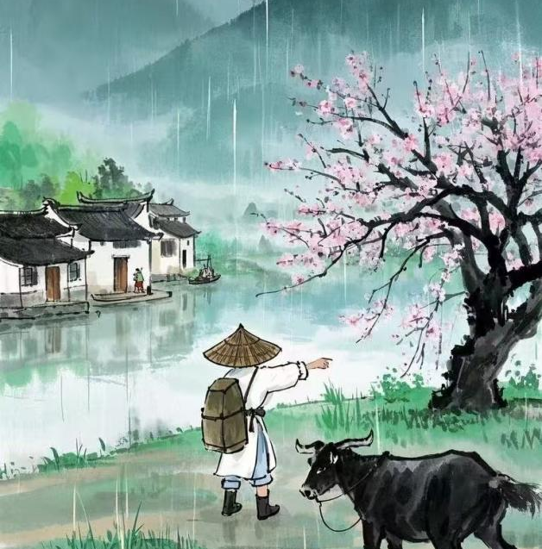  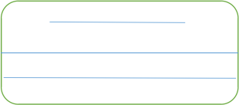  2. 第二关：我会读，也会填。  屠苏 桃符 借问 酒家 异乡 佳节  - 我知道 是春联的前身。  - 我们可以用下几种方式理解古诗的意思：①结合插图，想象画面；②结合注释③查资料，查字典。我用 （填序号）知道“屠苏”是一种 ，常在元日饮用。 | 本题主要考查学生对单元基础性知识的了解和掌握，既巩固了生字词的拼读，又加深了对词语的理解。 | 5分钟
提升 作业 | 二、我是小小记事员  1.(1) 《清明》是唐代诗人（ ）的代表作，行走在泥泞的小路上，他想寻得一处酒家痛饮一杯，望着人们伤心（ ）得样子，于是写下了这首流传千古得佳作。  (2) 九月九日重阳节这一天，诗人王维身在（ ），四年起远方得亲情。  (3) 《清明》这首诗通过描写 、 传统习俗来表现 （节日）思念亲人凄凉的景象。  2.火眼金睛  判断下面说法是否正确，对的打“√”，错的打“×”  (1) “元日”指大年三十。 ( )  (2) “独在异乡为异客”的“异”指的是别的 ( ) | 本题通过判断和选择的形式加深学生对古诗文的理解。巧妙考查学生对课文主要内容的掌握，调动学习积极性。 | 10分钟
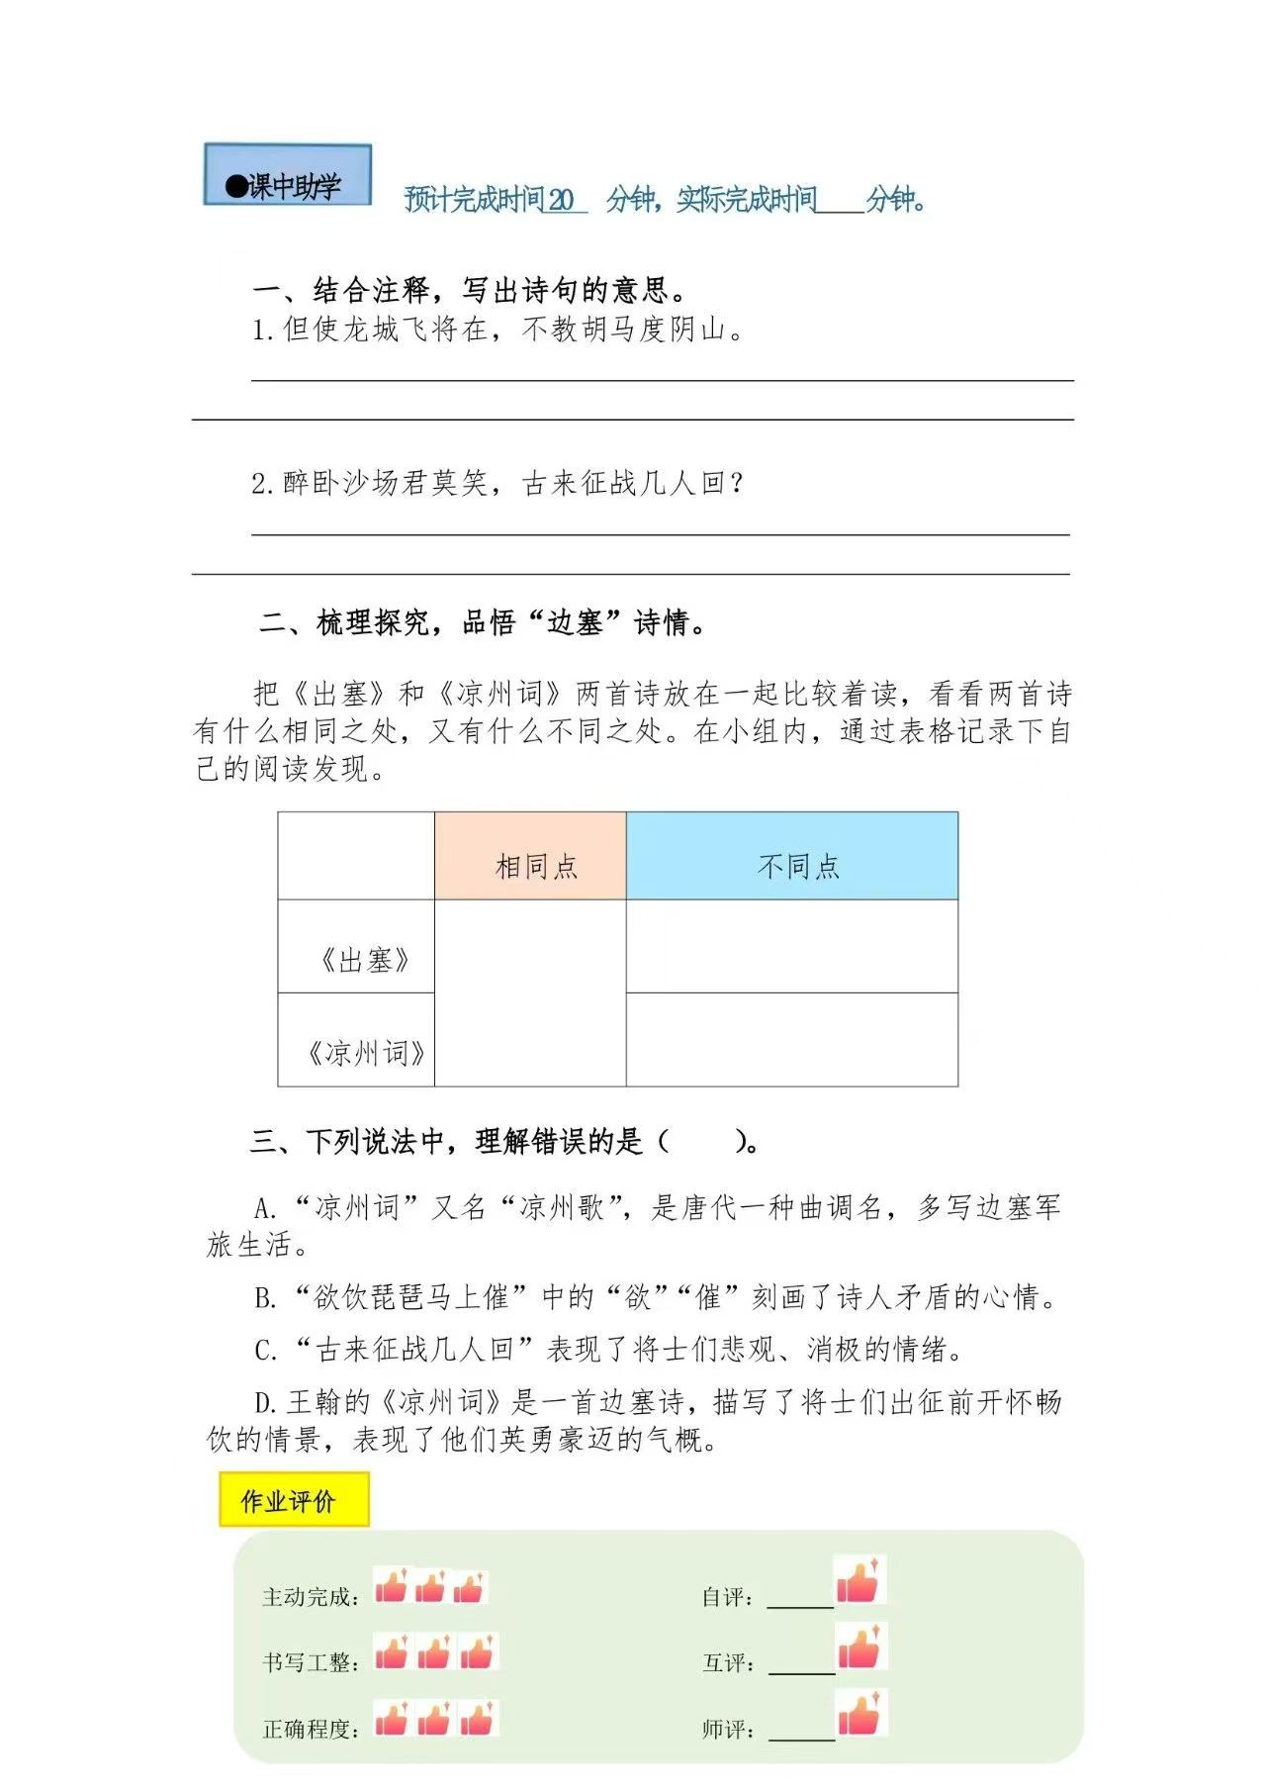

纸的发明
作业  层次 | 作业内容 | 作业分析与设计意图 | 时 长
基础  作业 | 一、寻访纸的前身  1.用“√”给加点字选择正确的读音。  蔡伦（lún lén）不怕劳累(lěi lèi），吸收了人们积累（lěi lèi）的经验，克服了一切（qiè qiē )困难，改进了造纸术。改进后的造纸术到了朝鲜（xiǎn xiān）半岛和日本。  - 发现纸的价值  发明 发生 贡献 奉献 促进 促动  中国（ ）的造纸术，是对世界文明的伟大（ ）之一。它极大地（ ）了人类社会的进步和文化的发展。 | 通过趣味性方式检查学生基础知识掌握情况，巩固传统节日习俗知识，激发学生对传统习俗的热爱。 | 10分钟
提升  作业 | 三、了解纸的前身。  观察图片，看到图片我能想到一个四字词语（ ），你还知道那个词与这个词语意思相反（ ）。  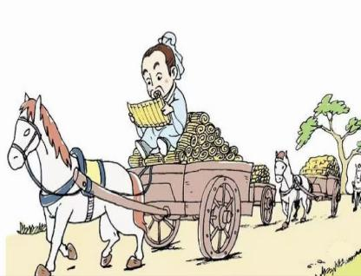  四、知晓纸的发展过程  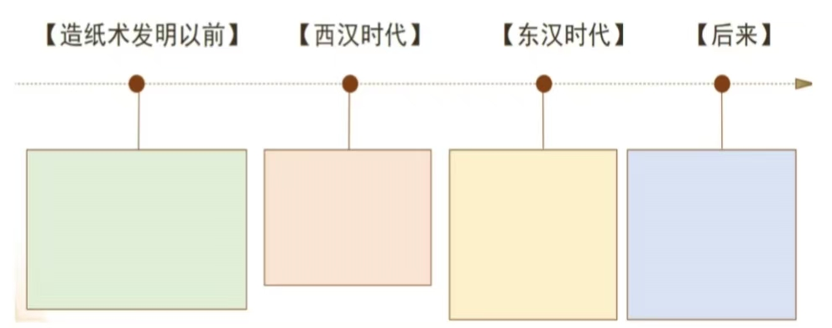 | 第三题主要培养学生归纳课文主要内容，既加深学生对文本的理解，又训练了学生的语言表达能力。  第四题，借助思维导图帮助学生梳理造纸术的发展过程，明晰发明的不易与文物传承的价值。 | 10分钟

赵州桥
作业  层次 | 作业内容 | 作业分析与设计意图 | 时 长
基础作业 | 一、基础再现  - 合理搭配我最棒。  美丽的（ ） 节省（ ）  精美的（ ） 建造（ ）  宝贵的（ ） 传授（ ）  2. 给下列词语中的多音字“爪”注音，并谈谈你的发现。  虎爪（ ) 鹰爪（ ）龙爪（ ）  鸡爪子（ ） 张牙舞爪（ ）  3. 在括号里填上恰当的词语。  碧绿的 ( ) 雪白的 ( )  火红的 ( )嫩黄的 ( )  粉红的 ( ) 金黄的 ( ) | 本题主要以填空的形式让学生明确词语之间的搭配，加深对课文的理解。同时以注音题的形式，明确文中难掌握的多音字，帮助学生流利的朗读，体会语言的优美。 | 10分钟
提升  作业 | 二、各显神通。  1.课文梳理  请你为赵州桥设计一张名片。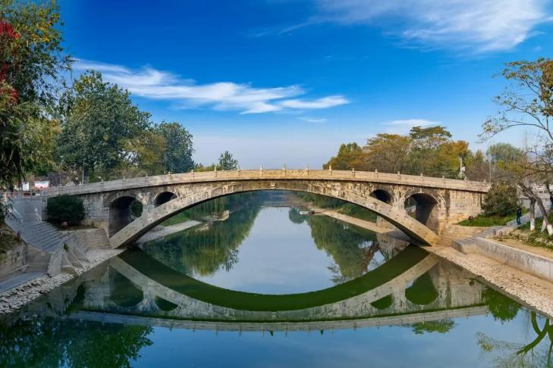  名字：  地点：  时间：  特点：  设计者：  历史价值： | 根据关键词语，从文中提取关键信息，充分体现学生学习的自主性，培养学生们的总结和概况地能力。激发了学生学习的兴趣。 | 10分钟

习作：我的植物朋友
作业  层次 | 作业内容 | 作业分析与设计意图 | 时 长
基础作业 | 一、轻松起跑  按顺序填写传统节日的习俗。  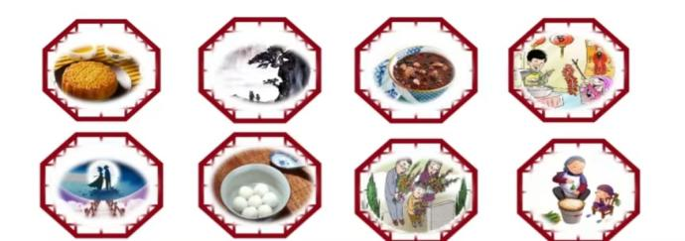  （ ）（ ）（ ）（ )  （ ）（ ）（ ）（ ) | 第一题 通过图片来选择你喜欢的传统节日。 | 10分钟
提升  作业 | - 制作调查问卷  - 讨论交流：谈谈你对传统节日的理解。  你知道我国有哪些传统节日吗？你知道这些传统节日是哪一天吗？有哪些习俗？  把你喜欢的传统节日写下来。 | 第二题 通过做小小宣传员，让同学们通过宣传中华传统文化的方式，让同学们提前收集传统文化的习俗，并向同学们大胆表述，最后把传统节日写下来，培养学生语言及表达能力。 | 10分钟
  评价的内容 | 评价标准 | 自评 | 互评
  我最喜爱的节日 | 积极发言，介绍详细
  我最喜爱的节日 | 大胆表述，  知识面广
 | 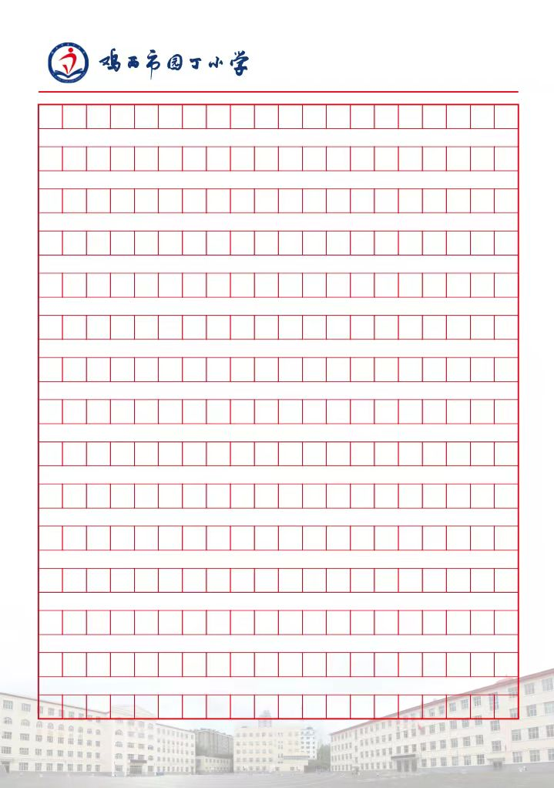 | 40分钟
语文园地
作业  层次 | 作业内容 | 作业分析与设计意图 | 时 长
基础作业 | 一、轻松起跑  1. 按要求写词语。  纷纷扬扬（AABB式）：  、  源源不断（AABC式）：  、  无忧无虑（ABAC式）：  、  - 帮下列词语填写完整，并选词填空。  井（ ）之（ ） 邯郸（ ）（ ）  （ ）蛇添（ ） （ ）（ ）蛇影  自相（ ）（ ) 掩（ ）盗（ ）  （ ）（ ）求剑 滥竽（ ）（ ）  - 这幅画已经很完美了，你就不要再  （ ）。  2.我们要多学习知识，不然就很像（ ）一样，没有什么见识。 | 第一题通过基础知识让学生通过词语感受语段的美丽，以填空的形式让学生明确词语的搭配并进行运用，打牢学生的基础。  第二题通过创设语境，锻炼学生准确运用词语的能力，让学生在语境中学会运用词语。。 | 10分钟
提升  作业 | 三、词句段运用。  有一个叫蔡伦的人，吸收了人们长期积累的经验，改进了造纸术。他把树皮、麻头、稻草、破布等原料 ， 在水里 烂成浆；再把浆 ；再把浆 出来 干，就成了一种既轻便又好用的纸。  仿写：用彩纸剪出美丽的图案，并照上述格式仿写。（首先......其次.......然后......接着......) | 第三题，通过让学生填写动词让同学们知道造纸术的改进过程，并且通过仿写的方式，并通过仿写剪纸的过程，让学生们正确使用动词，并且明晰中华传统非遗文化的创造过程。 | 10分钟

作业评价标准
评价项目 | 评价标准 | 自评 | 同学评 | 师评
答案规范 | 1.客观题回答正确。  2.主观题能做到言之有理，接近示范答案。
语言优美 | 能做到活学活用，恰当的使用好词好句与修辞手法。
字迹工整 | 字迹整洁，没有错别字，正确运用标点符号。
时间合理 | 能在规定时间内高效的完成作业。
动静结合 | 能同时使用动态描写及静态描写。

作业反馈及改进措施
1.作业反馈
在布置的作业中，随机抽查二十名学生，对其进行检测，以下是他们的作业反馈情况。
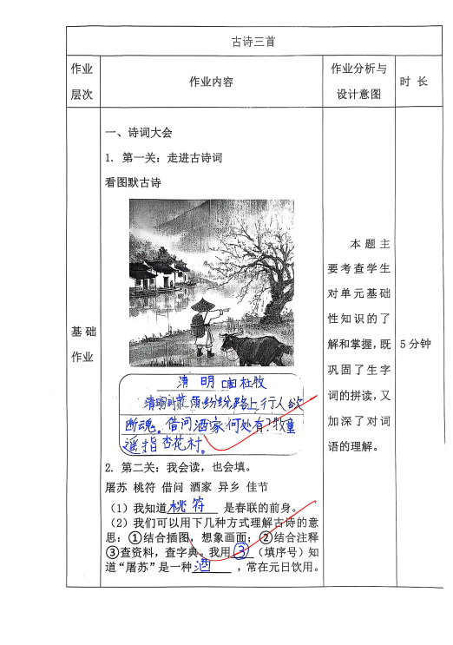
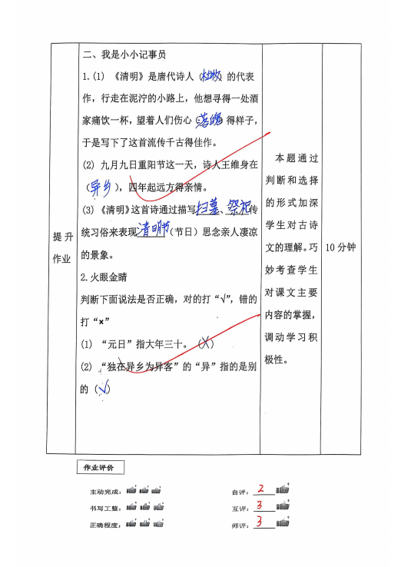
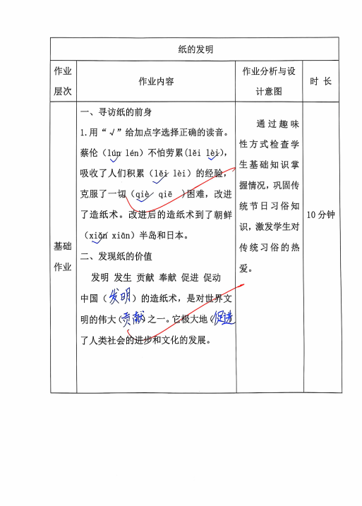
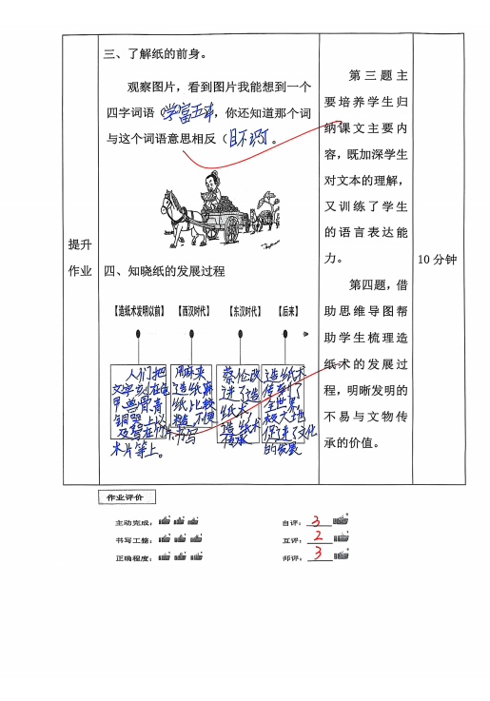

课题 | 准确率以及案例
大自  然的  声音 | 本课基础作业与提升作业一共抽查二十名学生  基础作业准确率 99 %  提升作业准确率 97%
读不  完的  大书 | 本课基础作业与提升作业一共抽查二十名学生  基础作业准确率 98%  提升作业准确率 97%
父亲、树林  和鸟 | 本课基础作业与提升作业一共抽查二十名学生  基础作业准确率100%  提升作业准确率 98%
习  作 | 本课基础作业与提升作业一共抽查二十名学生  基础作业准确率99%  提升作业准确率98%
语文  园地 | 本课基础作业与提升作业一共抽查二十名学生  基础作业准确率98%  提升作业准确率96%

2.改进措施
（1）优化基础作业、紧扣要素目标
语文要素是培养学生语文关键能力的重要落脚点。紧扣语文要素，是定位作业目标的重要条件。本单元作业设计要在单元要素的基础上融合“综合性学习”活动，注重课程发展性和阶段性，体现连贯性与适应性，突出系统性。增加词语语境的设计，在语境中练习学生的基础，培养学生的思维能力以及审美创造能力。
（2）关注差异，作业设计突出阶梯性
每个学生都是独特的个体，他们虽然年龄相仿，学习环境相同，但是认知能力、心理能力的发展却有差异。在教学中，我们需要以学生为主体，注重学生的自主性与创造性，分层作业，让每个孩子都找到适合自己的起跑点，获得学习的兴趣与自信。
- 巩固性作业：提升语文的能力，为班级有能力的学生设计。让一些学有余力的孩子触摸自己的“最近发展区”。以学生合作活动为主要方式，考察学生对知识的整合和吸收。
- 探究性作业：为班级的尖子生设计。提前让学生锻炼思维能力，是他们在作业中挑战自己，此类作业要跨学科资源，旨在培养学生的创新意识与发展思维。
（3）创设情景，作业设计突出实践性
1.生活化作业
让学生在实践中完成作业。在学完《赵州桥》《一幅名扬世界的画》后，我们通过“我是故宫博物馆解说员”“最佳导游”等生活情景作业的设置既加深了学生对课文内容的理解，单元语文要素的巩固，又提高了学生语言表达能力，增强了民族自豪感。
2.趣味性作业
兴趣是做好的伙伴。让学生在兴趣中学习，本单元学习之后，设计趣味性作业，为家乡代言，做个小小“传承人”。去寻找自己了解并喜爱的文化去传承。喜欢画画的孩子，可以用手中的画笔，绘画美食，画手工艺品；喜欢唱歌的孩子，去了解家乡的特色，并用歌曲的形式唱出来。这不仅可以激发学习语文的兴趣，享受学习语文的快乐，更在孩子们心中播下“爱祖国爱家乡”的种子。

